Homework 7
  - Sistema personal de materias y calificaciones
Diseño de aplicaciones web
Leonardo Hinojosa Castro
Matrícula 3009283
24 de octubre de 2026
Reporte de implementación y evidencias de funcionamiento

Objetivo y desarrollo
En esta tarea presento un sistema personal para organizar materias y registrar sus actividades evaluables. Al seleccionar una materia se consultan sus evaluaciones, tipos, calificaciones, fechas y observaciones. Los registros se pueden agregar, modificar y eliminar.
La implementación utiliza JavaScript, Node.js, Express, Sequelize, EJS y MySQL. EJS genera las vistas HTML y CSS; Sequelize representa los modelos y ejecuta las migraciones. La actividad se adapta al stack de PrintBox y no utiliza Laravel 7 ni Artisan.

Organización del proyecto
Subject representa una materia y Activity una actividad evaluable. La relación hasMany permite consultar las actividades de una materia y belongsTo identifica la materia de cada evaluación. Los controladores SubjectController y ActivityController separan las operaciones de cada entidad.
Componente | Ubicación
Modelos y relaciones | src/models/index.js
Controladores | src/controllers/SubjectController.js y ActivityController.js
Vistas | src/views/subjects y src/views/activities
Rutas | src/routes/web.js
Migración | src/migrations/20261017000100-create-grades.js

Condiciones de la demostración
Todas las calificaciones utilizadas son ficticias y sirven para probar el sistema. Se usa una escala de 0 a 100, con hasta dos decimales. El campo opcional del enunciado se interpreta como observaciones. El promedio visible es simple y no aplica ponderaciones.
Las capturas corresponden a un recorrido automatizado de las vistas reales del proyecto, con bases temporales. Se verificó Node.js 24.19.0 y MySQL 8.4.9. Esta comprobación no corresponde a una ejecución contra MariaDB ni a un despliegue público.

Correspondencia con la actividad
Criterio | Demostración | Figuras
Listar las materias | Listado de materias y sus promedios simples | 1
Crear y modificar materias | Alta, materia vacía y formulario de edición | 2 a 4
Consultar actividades de una materia | Título, tipo, nota, fecha y observaciones | 6
Agregar una actividad evaluable | Formulario con todos los campos | 5
Modificar actividades y calificaciones | Cambio de nota y resultado guardado | 7 y 8
Eliminar actividades | Confirmación y listado después de la baja | 9 y 10
Eliminar materias | Confirmación y regreso al listado activo | 11 y 12
Validar y comprobar el sistema | Rechazo de una nota fuera de escala y seis pruebas | 13 y 14

Repositorio del proyecto
https://github.com/LeonardoH369/grades
Rama de entrega con reporte y capturas
El código fuente y el README se encuentran en el repositorio. La rama de entrega agrega este reporte, las capturas actuales y el registro de verificación, conservando el historial existente.

Figura 1 Listado de materias
Cada materia presenta sus actividades registradas y un promedio simple de las calificaciones. Todas las notas son ficticias.
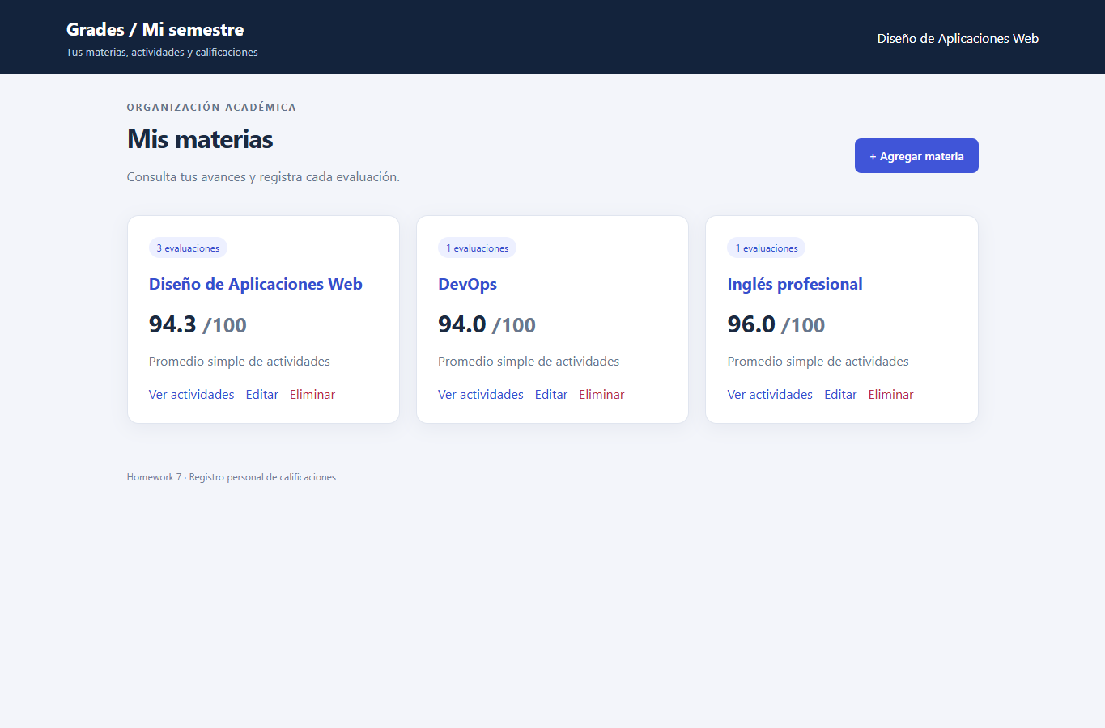
Figura 1. Vista del proyecto en ejecución local con datos de demostración.

Figura 2 Creación de una materia
Formulario para agregar una materia al sistema personal.
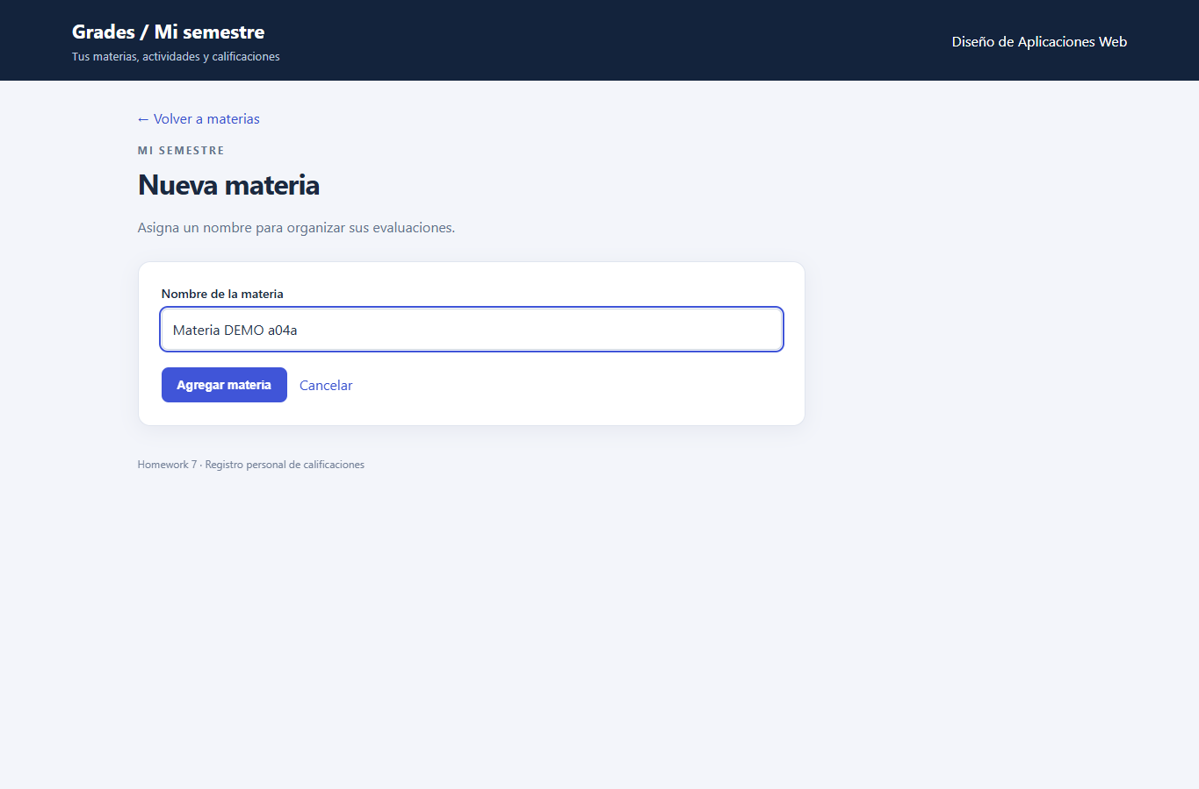
Figura 2. Vista del proyecto en ejecución local con datos de demostración.

Figura 3 Materia sin actividades
Al seleccionar una materia nueva se muestra su lista vacía y la opción para registrar una evaluación.
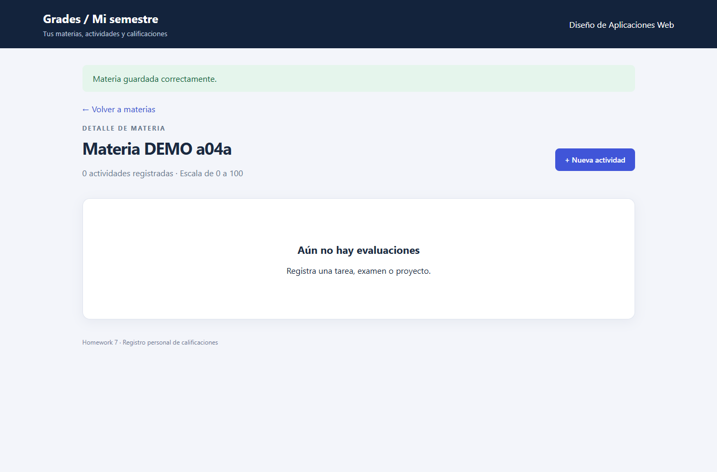
Figura 3. Vista del proyecto en ejecución local con datos de demostración.

Figura 4 Edición de una materia
El sistema permite modificar el nombre de la materia.
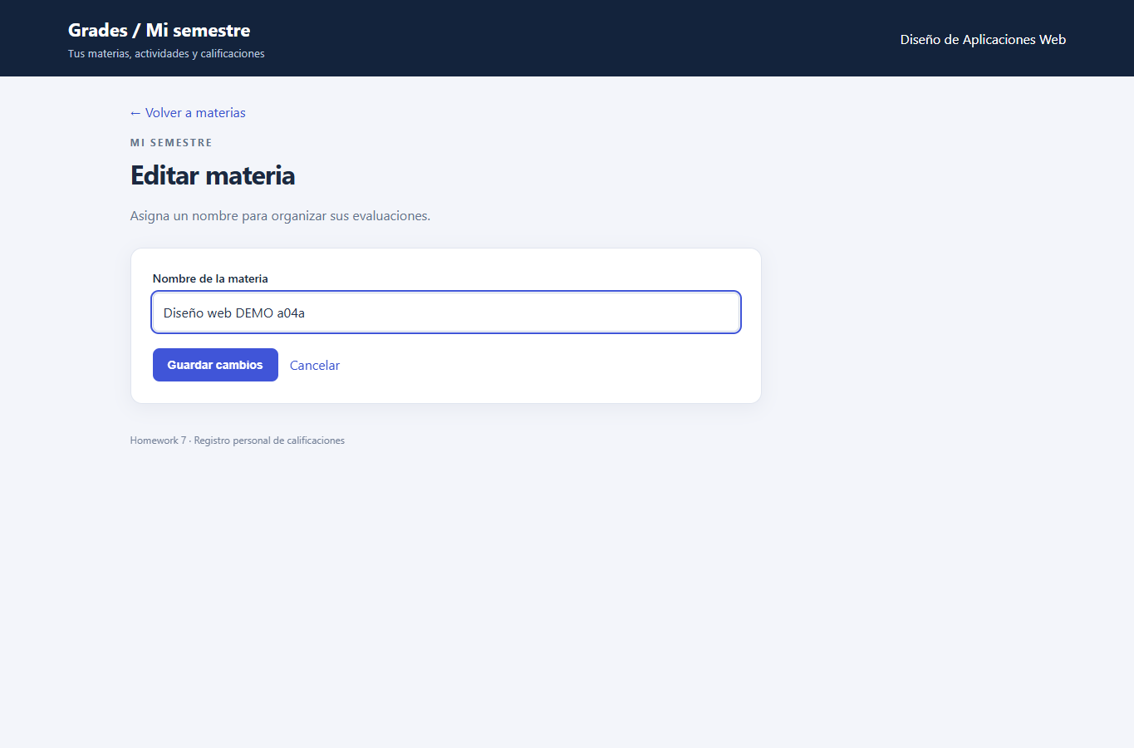
Figura 4. Vista del proyecto en ejecución local con datos de demostración.

Figura 5 Registro de una actividad evaluable
La actividad incluye título, tipo, calificación, fecha y observaciones opcionales.
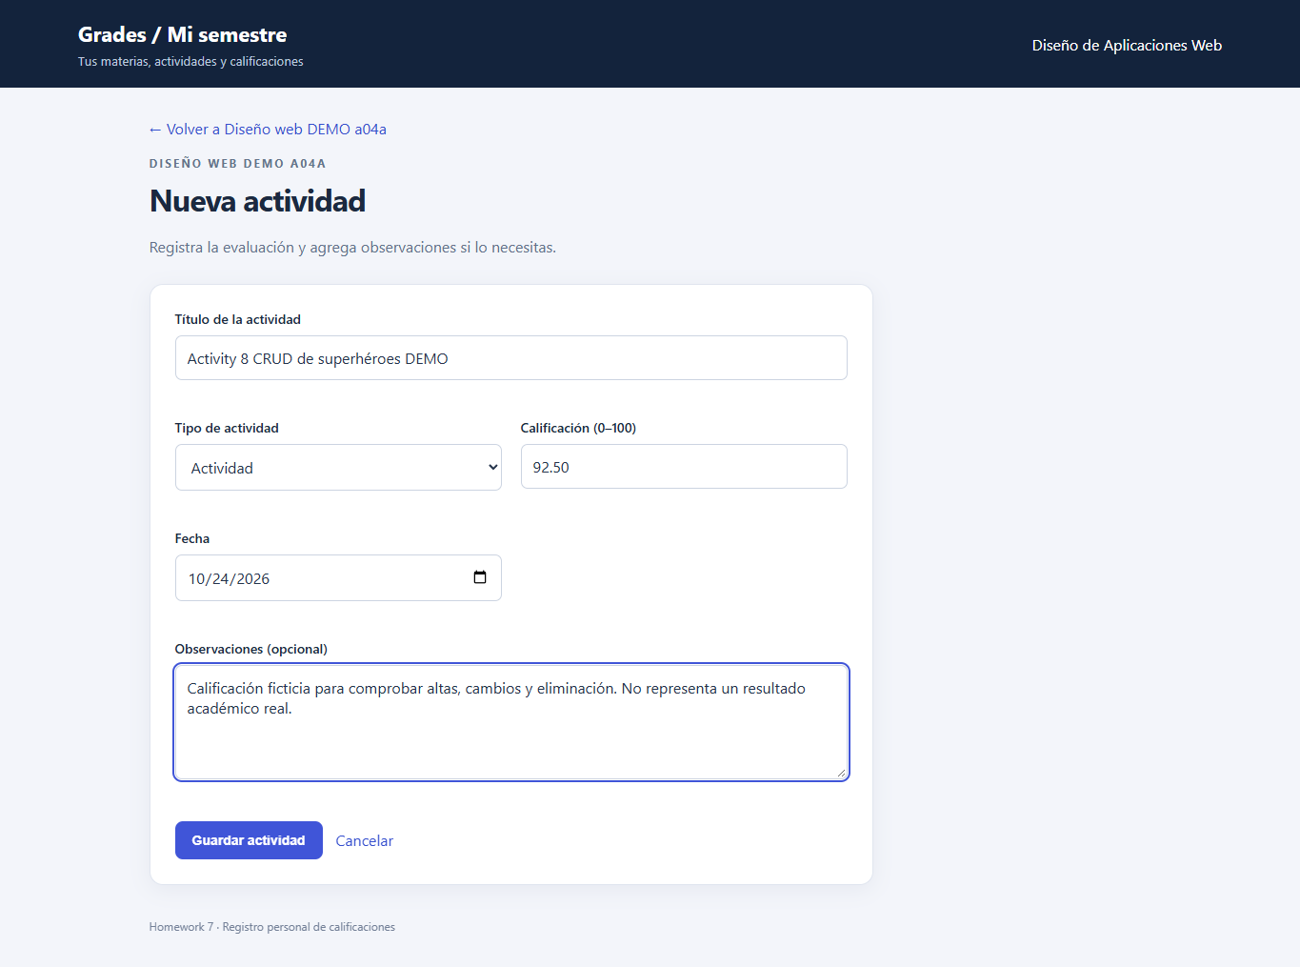
Figura 5. Vista del proyecto en ejecución local con datos de demostración.

Figura 6 Actividades y calificaciones de una materia
La materia seleccionada muestra la evaluación guardada y sus datos completos en el listado.
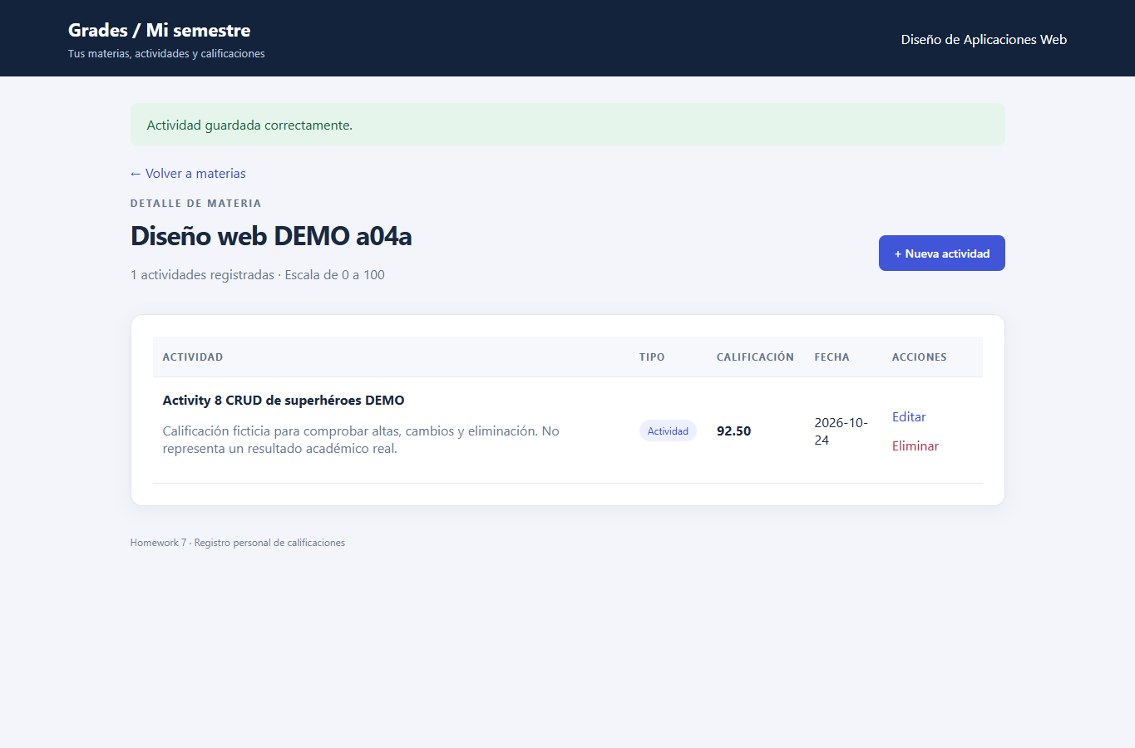
Figura 6. Vista del proyecto en ejecución local con datos de demostración.

Figura 7 Modificación de una actividad y su calificación
La calificación se cambia de 92.50 a 97.75 y se actualizan las observaciones.
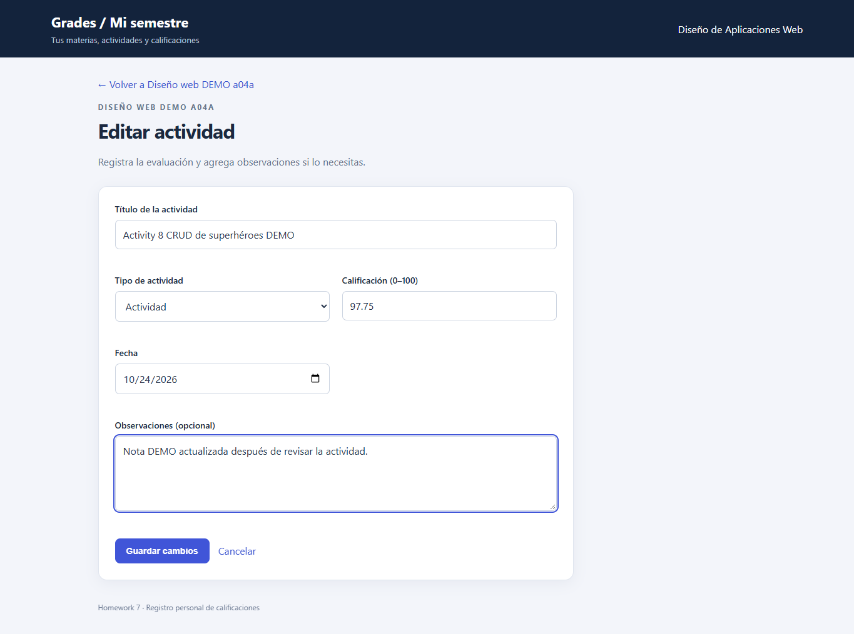
Figura 7. Vista del proyecto en ejecución local con datos de demostración.

Figura 8 Calificación actualizada y persistida
El listado de la materia refleja la nueva calificación y las observaciones guardadas.
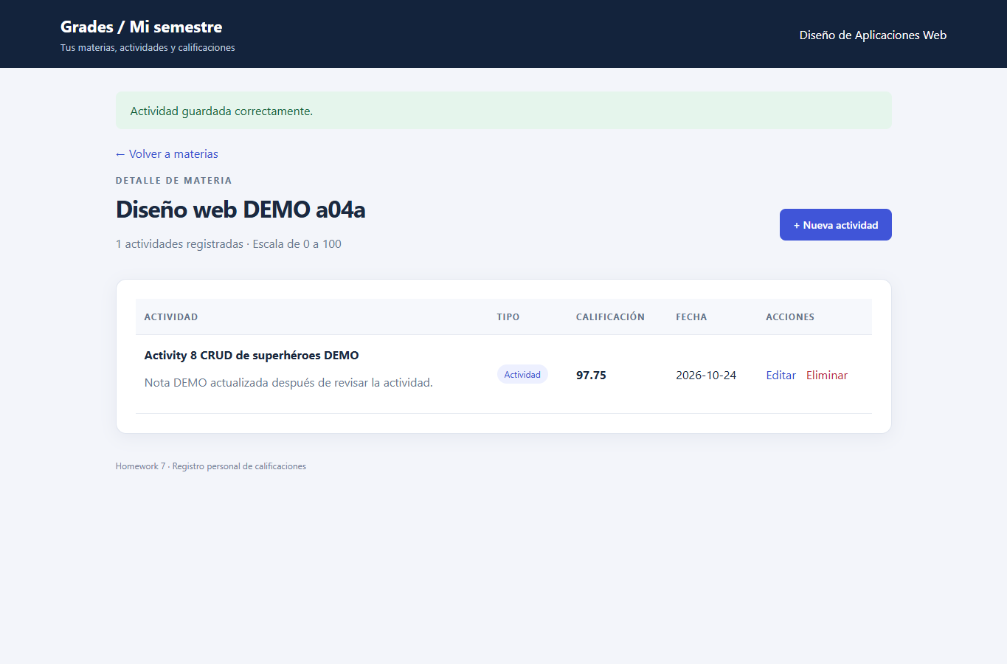
Figura 8. Vista del proyecto en ejecución local con datos de demostración.

Figura 9 Confirmación de eliminación de una actividad
Antes de retirar la evaluación, la vista identifica su título y la nota registrada.
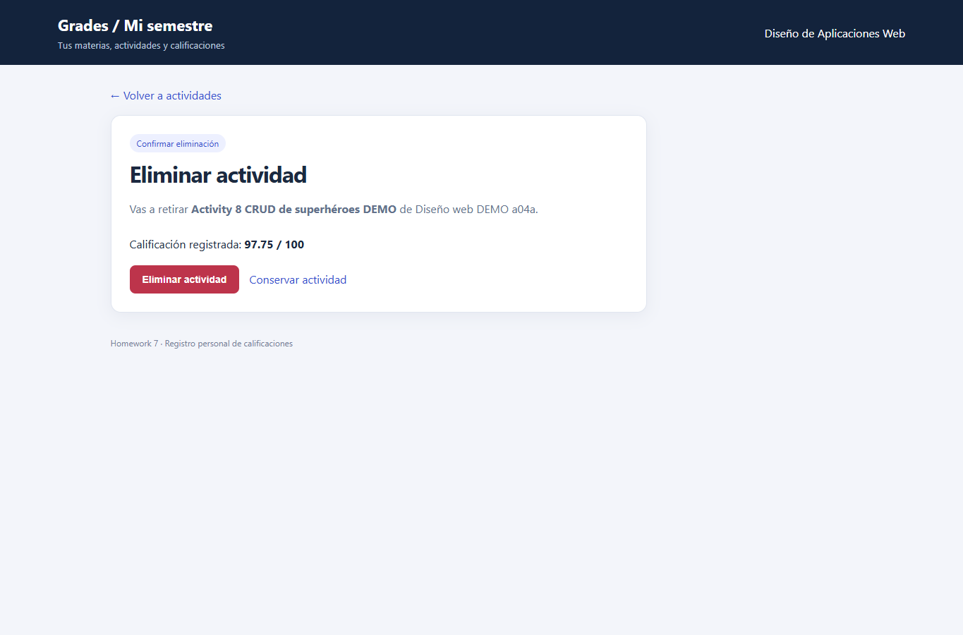
Figura 9. Vista del proyecto en ejecución local con datos de demostración.

Figura 10 Actividad retirada de la materia
La evaluación ya no aparece en el listado de actividades activas tras confirmar su baja.
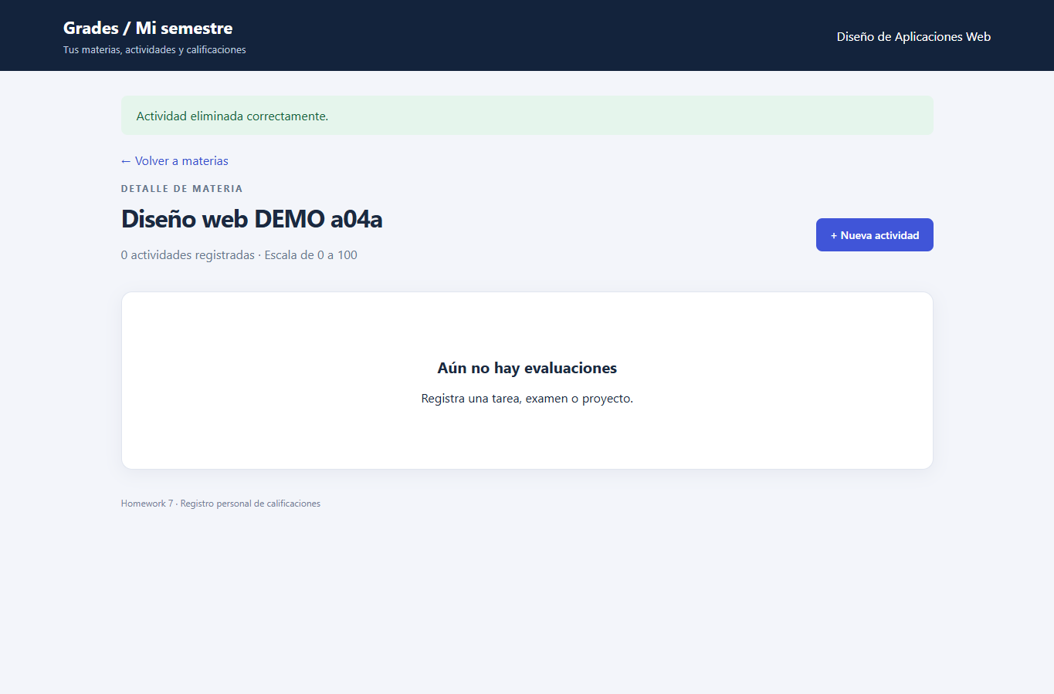
Figura 10. Vista del proyecto en ejecución local con datos de demostración.

Figura 11 Confirmación de eliminación de una materia
La vista informa que la baja de la materia también retira sus actividades y conserva el historial mediante borrado lógico.
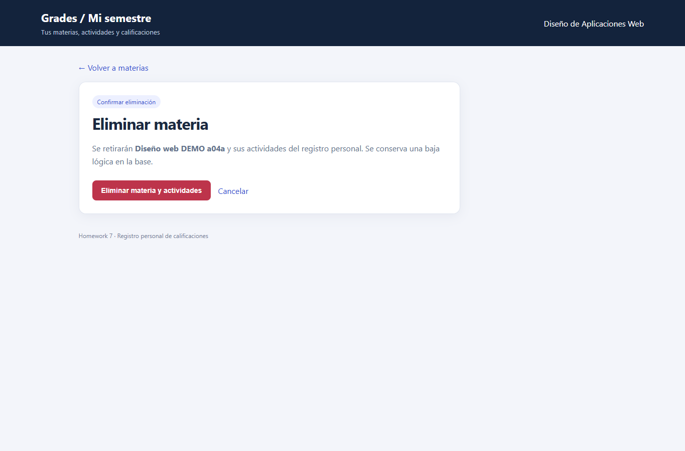
Figura 11. Vista del proyecto en ejecución local con datos de demostración.

Figura 12 Materia retirada del listado
El sistema vuelve a las materias activas y confirma la eliminación.
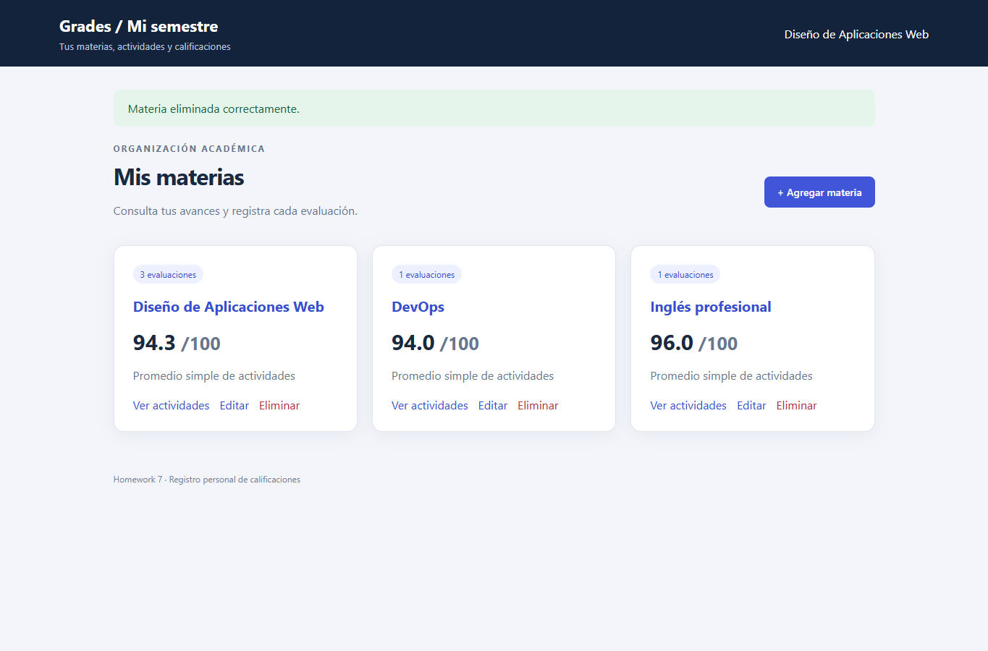
Figura 12. Vista del proyecto en ejecución local con datos de demostración.

Figura 13 Rechazo de una calificación fuera de escala
El servidor rechaza 101 aun cuando se omite la validación del navegador durante esta prueba.
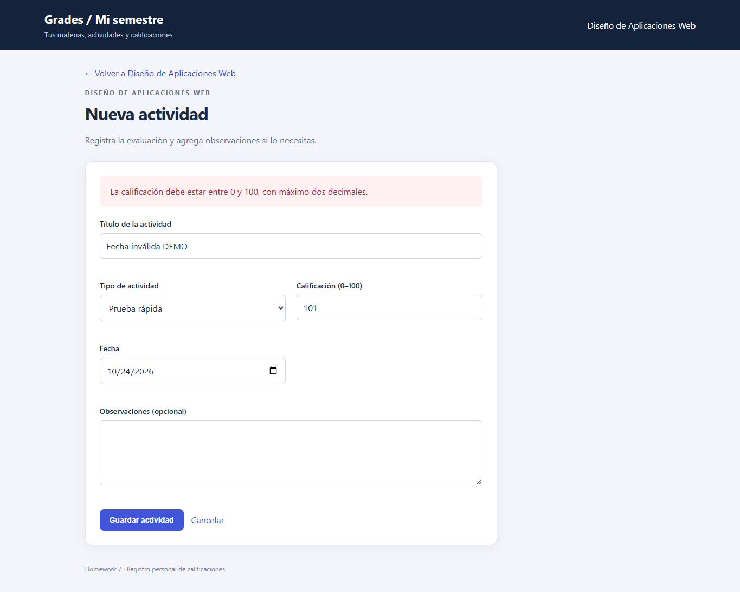
Figura 13. Vista del proyecto en ejecución local con datos de demostración.

Figura 14 Seis pruebas aprobadas de grades
Captura del visor técnico con archivos o salidas reales del proyecto.
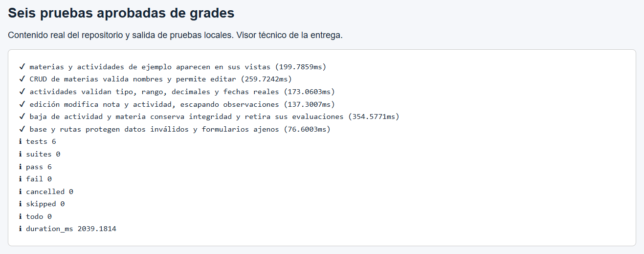
Figura 14. Salida real de las pruebas ejecutadas.

Resultados y conclusiones
El sistema permite administrar las materias y las actividades que pertenecen a cada una. El recorrido documenta altas, consultas, cambios de calificación y bajas. Las pruebas verifican rangos, decimales, fechas reales, pertenencia de cada actividad a su materia, integridad de datos y protección CSRF.
Se ejecutaron 6 pruebas con resultado aprobado, sin pruebas fallidas ni omitidas. El recorrido del navegador terminó sin errores JavaScript observados.

Reglas y límites
Las operaciones de escritura utilizan formularios POST y protección CSRF. Las vistas escapan los valores ingresados por el usuario. Los registros dados de baja se ocultan de las consultas normales mediante deleted_at.
Al eliminar una materia también se retiran sus actividades dentro de una transacción. Las consultas de edición verifican que la actividad pertenezca a la materia indicada en la ruta. Los promedios mostrados no están ponderados y las notas de prueba no representan calificaciones académicas reales.
El servidor escucha en 127.0.0.1 y está orientado al uso académico local de una sola persona. No incluye autenticación para su publicación en internet.

Ejecución local
Después de configurar .env con la conexión a una base de desarrollo, se utilizan los comandos npm ci, npm run db:create, npm run db:migrate, npm run db:seed y npm start. No se ejecuta db:create si la base ya existe.
Dirección local: http://localhost:3003. Las instrucciones completas y las pruebas se describen en el README.
README del proyecto

